Rejestracja instytucji w systemie iPFRON+
Zapraszamy podmioty świadczące usługi stomatologiczne do zarejestrowania konta instytucji w systemie iPFRON+.

Dlaczego trzeba się zarejestrować?
Rejestracja podmiotu jest konieczna do złożenia wniosku w systemie iPFRON+ i udziału w naborze wniosków o udzielenie grantu w ramach projektu „Dostępna stomatologia”.

Jak się zarejestrować?
- Otwórz stronę systemu iPFRON+ pod adresem: https://ipfronplus.pfron.org.pl/
- Zaloguj się do systemu iPFRON+. Zrobisz to poprzez uwierzytelnienie w login.gov.pl (poświadczenie jednym z dostępnych sposobów: profil zaufany, aplikacja mObywatel, bankowość elektroniczna, e-Dowód, USE eID).
- Po zalogowaniu, w lewym bocznym menu przejdź do zakładki „Instytucje”, po kliknięciu otworzy się lista rozwijana.
- W menu bocznym w zakładce „Instytucje”, sekcji „Rejestrowane Instytucje”, wybierz pole „Zarejestruj Instytucję”.
- Otworzy się okno „Rejestracja instytucji” z polami formularza rejestracji do wypełnienia. Wypełnij wymagane pola.
- W polu „Status działalności” wybierz: Indywidualna Praktyka Lekarska lub Podmiot Prowadzący Działalność Leczniczą.
- Uzupełnij dane „Administratora Instytucji” – osoby, która będzie posiadała najwyższe uprawnienia w systemie w ramach zarejestrowanej instytucji. Jeśli w systemie iPFRON+ nie ma zarejestrowanego użytkownika o podanym numerze PESEL, wówczas na wskazany adres e-mail wyślemy komunikat z prośbą o rejestrację w systemie.
- Wypełniony i zapisany formularz wyeksportuj do PDF. Użyj w tym celu przycisku „eksportuj do PDF”.
- Wniosek o rejestrację instytucji musi zostać podpisany (tradycyjnie lub elektronicznie) przez osoby upoważnione do reprezentacji podmiotu. Przy podpisie tradycyjnym pamiętaj o umieszczeniu pieczątki imiennej.
- Jeżeli wniosek o rejestrację podpisze osoba, która nie jest wymieniona w KRS, a posiada pełnomocnictwo – załącz je do wniosku o rejestrację instytucji w części „Załączniki”.
- Podpisany dokument załącz w części „Załączniki” w polu „Podpisane zgłoszenie rejestracji”, a następnie prześlij formularz do PFRON. Zrobisz to używając przycisku „Przekaż do weryfikacji”.
- Uwaga! Wnioski o rejestrację instytucji są weryfikowane przez pracowników PFRON. Nie jest to proces automatyczny. Fundusz przeprowadzi weryfikację wniosków o rejestrację instytucji w dniach roboczych od godz. 9:00 do 16:00.
- Jeśli instytucja wskazała Ciebie do pełnienia roli „Administratora Instytucji”, masz dostęp do informacji o tej Instytucji w zakładce „Instytucje” w sekcji „Instytucje niepotwierdzone”. W kolumnie „Dodatkowe akcje” musisz potwierdzić, jeśli chcesz mieć dostęp do instytucji.
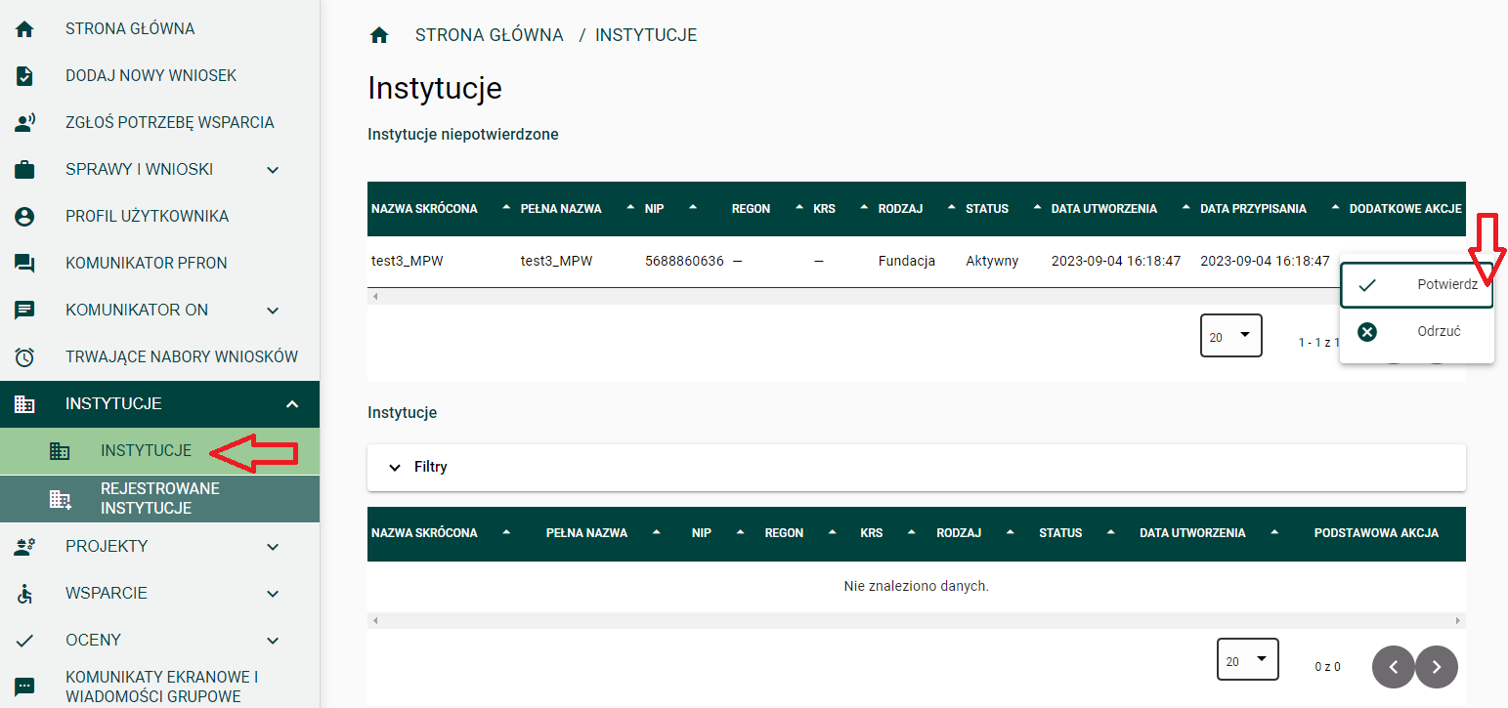
- Jeśli Twój wniosek o rejestrację instytucji będzie zawierał błędy, zwrócimy go do poprawy. Informacja będzie dostępna w systemie iPFRON+. Musisz dokonać poprawy, ponownie wygenerować wniosek o rejestrację, podpisać przez osoby upoważnione do reprezentowania Twojej organizacji, a następnie załączyć do systemu.
- Ważne! We wnioskach, które zwrócimy do poprawy, będą nadal załączone poprzednie dokumenty. Usuń je i załącz prawidłowe.
- Po zatwierdzeniu przez PFRON wniosku o rejestrację, dostęp do konta organizacji będzie miał użytkownik, który we wniosku został wskazany jako Administrator Instytucji. Może on dodawać kolejnych użytkowników. Każdy użytkownik musi zarejestrować się w systemie iPFRON+ i logować się własnymi danymi.
- Zapoznaj się z „Instrukcją nadawania Ról i Uprawnień dla Użytkowników Instytucji w Systemie iPFRON+”, którą zamieściliśmy w zakładce „Wsparcie – dokumenty”. Zachęcamy także do korzystania z filmów instruktażowych, które znajdziesz tutaj:
- https://edukacja.pfron.org.pl/
- https://www.youtube.com/@ipfronplus

Gdzie zgłaszać problemy z rejestracją?
W sprawach technicznych możesz kontaktować się z Infolinią dla Użytkowników Systemu iPFRON+ poprzez:
- numer telefonu: 0-800-007-140 (połączenie bezpłatne)
- czat dostępny na stronie https://ipfronplus.pfron.org.pl.
Infolinia jest czynna od poniedziałku do piątku w godzinach 09:00 - 17:00.
W sprawach merytorycznych możesz kontaktować się z punktem kontaktowym naboru poprzez:
- numer telefonu: (22) 50 55 337, (22) 50 55 141
- e-mail: dostepna.stomatologia@pfron.gov.pl.
Punkt kontaktowy jest czynny od poniedziałku do piątku w godzinach 10:00 - 14:00.

Na co warto zwrócić uwagę przy rejestracji instytucji?
- Każdy użytkownik może złożyć wniosek o rejestrację instytucji.
- W systemie iPFRON+ może być tylko jeden podmiot o podanym numerze NIP (Numer Identyfikacji Podatkowej). Dlatego, jeżeli wypełniasz w systemie wniosek o rejestrację instytucji, musisz wygenerować i pobrać plik PDF formularza rejestracji, przekazać ten formularz do podpisu (tradycyjnie lub elektronicznie) przez osoby upoważnione do reprezentacji Twojej instytucji. Przy podpisie tradycyjnym pamiętaj o umieszczeniu pieczątki imiennej. Następnie podpisany dokument musisz załączyć do systemu iPFRON+. Ma to na celu zabezpieczenie kont instytucji, tak aby nikt nieuprawniony nie zarejestrował organizacji w systemie.
- Pamiętaj, że dane, które wprowadzasz muszą być prawidłowe, zgodne z aktualnym stanem faktycznym i ogólnodostępnymi rejestrami, np.: elektronicznym Krajowym Rejestrem Sądowym (eKRS). Jeśli dane w rejestrach są nieaktualne – załącz dokumenty potwierdzające aktualny stan faktyczny (na przykład wniosek do KRS o zmianę danych).
- Pamiętaj o wskazaniu osoby, która będzie pełniła rolę „Administratora Instytucji”
  - we wniosku o rejestrację możesz wskazać tylko jednego „Administratora Instytucji”;
  - w formularzu rejestracji Instytucji podaj: PESEL, imię i nazwisko osoby, której zostanie powierzona rola „Administratora Instytucji”;
  - jeśli w systemie iPFRON+ nie ma zarejestrowanego użytkownika o podanym przez Ciebie numerze PESEL, wówczas na wskazany adres e-mail wyślemy komunikat z prośbą o rejestrację w systemie iPFRON+;
  - użytkownik, który otrzyma zaproszenie do pełnienia roli „Administratora Instytucji”, musi potwierdzić przyznaną mu rolę. Akceptacja zaproszenia do administrowania Instytucją dostępna jest w zakładce „Instytucje”, w sekcji „Instytucje niepotwierdzone”, w kolumnie „Dodatkowe akcje”;
  - jeżeli wypełniasz wniosek o rejestrację możesz również wskazać siebie jako „Administratora Instytucji”. Może nim być dowolna osoba, która zostanie wskazana przez Użytkownika wypełniającego wniosek o rejestrację.
- Użytkownik pełniący rolę „Administratora Instytucji” będzie:
  - posiadał najwyższe uprawnienia w systemie iPFRON+ w ramach zarejestrowanej instytucji;
  - odpowiedzialny za nadawanie uprawnień w instytucji kolejnym użytkownikom systemu;
  - samodzielnie edytował „Szczegóły Instytucji”, w tym dane instytucji wprowadzone Jeżeli zaakceptujemy wniosek o rejestrację – dostęp do konta instytucji będzie miał użytkownik o roli „Administrator Instytucji”.
- Osoba, która jedynie prześle w systemie wniosek o rejestrację instytucji, nie ma dostępu do konta instytucji.

Dlaczego zwracamy wniosek o rejestrację do poprawy?
- do przesłanego formularza nie został załączony podpisany wniosek o rejestrację;
- formularz rejestracji został podpisany nieczytelnie, a jednocześnie brak jest pieczęci imiennych, które pozwoliłyby nam na określenie czyj podpis znajduje się na dokumencie;
- na wniosku podpisała się osoba, która nie jest wymieniona w KRS, a jednocześnie nie zostało załączone pełnomocnictwo do występowania w imieniu instytucji;
- we wniosku znajdują się nieprawidłowe dane, np. numer NIP nie odpowiada nazwie instytucji według powszechnie dostępnych rejestrów (np. wyszukiwarki Krajowego Rejestru Sądowego, Bazy Internetowej REGON).

Treść nagłówka i stopki instrukcji
Zestaw logotypów: symbol graficzny Funduszy Europejskich z napisem Fundusze Europejskie dla Rozwoju Społecznego; flaga Polski z napisem Rzeczpospolita Polska; flaga Unii Europejskiej z napisem Dofinansowane przez Unię Europejską, nazwa projektu Dostępna stomatologia.
Lider projektu Państwowy Fundusz Rehabilitacji Osób Niepełnosprawnych oraz partnerzy: Fundacja AVALON – Bezpośrednia Pomoc Niepełnosprawnym i Polskie Towarzystwo Stomatologiczne.

